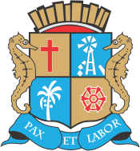
ESTADO DE SERGIPE

MUNICÍPIO DE ARACAJU

CÂMARA MUNICIPAL DE ARACAJU

INDICAÇÃO Nº

VEREADOR: LUCAS ARIBÉ

Senhor Presidente:

Indico à Mesa, nos termos regimentais e após ouvido o Plenário, que sejam solicitadas ao Senhor Antônio Sérgio Ferrari, Presidente da Empresa Municipal de Obras e Urbanização (Emurb), providências para solucionar o problema da calçada danificada da Escola Estadual Alceu Amoroso, situada à Rua Alceu Amoroso Lima, bairro Aeroporto, conforme imagem anexa.

Palácio Graccho Cardoso, Aracaju, 29 de setembro de 2020.

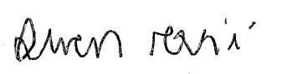
LUCAS ARIBÉ,
Vereador.

